Deepseek文档生成结果样例

智能体系统数学形式化与架构设计文档

1. 核心数学建模（复杂公式与符号说明）
设智能体在离散时间步 $t$ 下与环境交互。定义通用状态空间 $S$，动作空间 $A$，观测空间 $O$。

公式 1：部分可观测马尔可夫决策过程（POMDP）核心转移
bt+1s′=η⋅s∈S​Ps′|s,at⏟状态转移⋅o∈O​Oo|s′,at⋅Io=ot⏟观测似然⋅bts
说明：$b_{t}\left(s\right)$ 为信念状态，$η$ 为归一化常数，$P$ 为转移概率，$O$ 为观测函数，$I$ 为指示函数。

公式 2：分层强化学习（HRL）期权策略梯度
$$∇J\left(θ\right)=E_{τ∼π_{θ}}\left[\sum_{t=0}^{T}{∇_{θ}}logπ_{θ}\left(a_{t}|s_{t}\right)⋅\underset{\text{折扣回报}}{\underset{⏟}{\sum_{k=t}^{T}{γ^{k−t}}r_{k}}}+\underset{\text{熵正则项}}{\underset{⏟}{β⋅∇_{θ}H\left(π_{θ}\right)}}\right]$$

公式 3：多头自注意力机制（Transformer 核心）
$$\text{Attention}\left(Q,K,V\right)=\text{softmax}\left(\frac{QK^{T}}{\sqrt{d_{k}}}\right)V, \text{MultiHead}=\text{Concat}\left({\text{head}}_{1},...,{\text{head}}_{h}\right)W^{O}$$
其中 $Q=XW^{Q},K=XW^{K},V=XW^{V}$，$d_{k}$ 为键维度，$W$ 为可学习权重矩阵。

公式 4：世界模型中的潜在动力学预测
$$L_{\text{World}}=\underset{\text{重建损失}}{\underset{⏟}{E_{z_{t}∼q_{ϕ}}\left[logp_{ψ}\left(o_{t}|z_{t}\right)\right]}}−\underset{\text{先验-后验KL散度}}{\underset{⏟}{D_{KL}\left(q_{ϕ}\left(z_{t}|o_{t},z_{t−1},a_{t−1}\right)∥p_{θ}\left(z_{t}|z_{t−1},a_{t−1}\right)\right)}}$$

公式 5：多智能体协作的加权双 Q 学习（VDN 混合）
Qtotτ,u=i=1Nαi⋅Qiτi,ui+λ⋅i<j​βij⋅QiQj⏟成对交互项

公式 6：逆强化学习（IRL）的最大熵目标
LIRL=maxψEτ∼Ddemot​rψst,at−logτ′∈Traj​expt​rψst′,at′

公式 7：连续控制中的 MPC 代价函数
$$J\left(u_{0:H}\right)=\underset{\text{终端代价}}{\underset{⏟}{{\left(x_{H}−x_{\text{ref}}\right)}^{T}Q_{f}\left(x_{H}−x_{\text{ref}}\right)}}+\sum_{t=0}^{H−1}{\left[{\left(x_{t}−x_{\text{ref}}\right)}^{T}Q\left(x_{t}−x_{\text{ref}}\right)+u_{t}^{T}Ru_{t}+Δu_{t}^{T}SΔu_{t}\right]}$$

公式 8：策略熵约束优化（SAC 风格）
$$π^{*}=arg\min_{π}D_{KL}\left(π\left(⋅|s_{t}\right)∥\frac{exp\left(Q_{\text{soft}}\left(s_{t},⋅\right)/α\right)}{Z\left(s_{t}\right)}\right), \text{其中 }Q_{\text{soft}}=r+γE\left[V_{\text{soft}}\right]$$

公式 9：元学习（MAML）的内外循环更新
$$θ_{i}′=θ−α∇_{θ}L_{{\text{task}}_{i}}\left(f_{θ}\right), \min_{θ}\sum_{i=1}^{M}{L_{{\text{task}}_{i}}}\left(f_{θ_{i}′}\right)$$

公式 10：多模态融合（跨注意力门控机制）
Ffusion=σWgTextEnc;ImageEnc;LidarEnc⊙m∈M​λm⋅CrossAttnQm,Km,Vm

公式 11：安全约束的拉格朗日松弛（CMDP）
$$\min_{π}E\left[∑γ^{t}r_{t}\right] \text{s.t.} E\left[∑γ^{t}c_{t}\right]≤d, L\left(π,μ\right)=J_{r}\left(π\right)+μ\left(J_{c}\left(π\right)−d\right)$$
所有公式符号总说明表：
符号 | 说明 | 符号 | 说明
$s,s′,s_{t}$ | 状态及下一状态 | $a_{t},u_{t}$ | 动作/控制输入
$π_{θ}$ | 策略网络（参数 $θ$） | $Q,K,V$ | 注意力查询、键、值
$γ$ | 折扣因子 (0~1) | $α,β,λ$ | 权重系数或温度参数
$H$ | 熵函数 | $D_{KL}$ | KL 散度
$q_{ϕ},p_{ψ}$ | 编码器/解码器分布 | $τ$ | 轨迹序列
$W^{Q},W^{K}$ | 线性投影矩阵 | $⊙$ | 逐元素乘积
$σ$ | Sigmoid 激活函数 | $μ$ | 拉格朗日乘子

2. 复杂表格

表格 1：多智能体协作场景下的算法性能对比（含统计指标）
算法 | 环境 | 平均回报 (Mean±Std) | 收敛步数 (万) | 通信带宽 (MB/s) | 鲁棒性评分 | 成功率 (Hard 模式)
MAPPO | StarCraft II | 94.2 ± 3.1 | 120 | 0.8 | 7.2/10 | 87.3%
QMIX | Multi-Particle | 82.7 ± 5.4 | 85 | 0.2 | 6.5/10 | 76.1%
VDN | Multi-Particle | 75.3 ± 6.2 | 70 | 0.15 | 5.9/10 | 68.4%
HATPRO | 3D 导航 | 101.5 ± 2.8 | 200 | 2.4 | 9.1/10 | 94.6%
ICQ | 混合博弈 | 88.0 ± 4.0 | 95 | 0.6 | 8.0/10 | 81.2%

表格 2：世界模型架构组件与参数量（多模态版）
组件名称 | 输入模态 | 编码器类型 | 潜在维度 | 参数量 (M) | 输出用途
视觉编码器 | RGB 图像 (224x224) | ResNet-50 + ViT | 512 | 86.2 | 隐状态 $z_{t}$
点云编码器 | LiDAR (16 通道) | PointNet++ | 256 | 34.7 | 几何特征
时序记忆模块 | 动作序列 | GRU + 神经图灵机 | 1024 | 120.5 | 时序信用分配
奖励解码器 | 联合隐状态 | 3 层 MLP (1024-512-1) | - | 5.3 | 奖励预测 $\hat{r}$
动态预测器 | $z_{t},a_{t}$ | Transformer Decoder | 512 | 78.9 | 下一隐状态 $z_{t+1}$
对比投影头 | 隐状态 | 2 层 MLP + 归一化 | 128 | 2.1 | 对比损失计算

3. 复杂代码（Python + PyTorch 风格，含类型注解）
import torch
import torch.nn as nn
import torch.nn.functional as F
from typing import Tuple, Optional, List
from dataclasses import dataclass
@dataclass
class HyperParameters:
"""复杂超参数配置"""
d_model: int = 512
n_heads: int = 8
d_ff: int = 2048
dropout: float = 0.1
max_seq_len: int = 1024
class MultiHeadCrossAttention(nn.Module):
"""带门控的多模态交叉注意力模块（对应公式10）"""
def __init__(self, hp: HyperParameters, num_modalities: int = 3):
super().__init__()
self.num_heads = hp.n_heads
self.d_k = hp.d_model // hp.n_heads
self.w_q = nn.Linear(hp.d_model, hp.d_model, bias=False)
self.w_k = nn.Linear(hp.d_model, hp.d_model, bias=False)
self.w_v = nn.Linear(hp.d_model, hp.d_model, bias=False)
self.w_o = nn.Linear(hp.d_model, hp.d_model, bias=False)
self.gate_mlp = nn.Sequential(
nn.Linear(hp.d_model * num_modalities, hp.d_model),
nn.ReLU(),
nn.Linear(hp.d_model, num_modalities),
nn.Sigmoid()
)
self.dropout = nn.Dropout(hp.dropout)
def forward(self, query: torch.Tensor, key: torch.Tensor,
value: torch.Tensor, attn_mask: Optional[torch.Tensor] = None) -> torch.Tensor:
# 线性变换并拆分为多头
Q = self.w_q(query).view(query.size(0), -1, self.num_heads, self.d_k).transpose(1, 2)
K = self.w_k(key).view(key.size(0), -1, self.num_heads, self.d_k).transpose(1, 2)
V = self.w_v(value).view(value.size(0), -1, self.num_heads, self.d_k).transpose(1, 2)
# 缩放点积注意力
scores = torch.matmul(Q, K.transpose(-2, -1)) / (self.d_k ** 0.5)
if attn_mask is not None:
scores = scores.masked_fill(attn_mask == 0, -1e9)
attn_weights = F.softmax(scores, dim=-1)
attn_weights = self.dropout(attn_weights)
context = torch.matmul(attn_weights, V)
context = context.transpose(1, 2).contiguous().view(query.size(0), -1, self.d_k * self.num_heads)
return self.w_o(context)
class SACWithLagrangian(nn.Module):
"""带安全约束的SAC算法片段（对应公式8与11）"""
def __init__(self, state_dim: int, action_dim: int, hidden_dim: int = 256):
super().__init__()
self.actor = nn.Sequential(
nn.Linear(state_dim, hidden_dim),
nn.ReLU(),
nn.Linear(hidden_dim, hidden_dim),
nn.ReLU(),
nn.Linear(hidden_dim, 2 * action_dim) # 均值和log标准差
)
self.critic = nn.Sequential(
nn.Linear(state_dim + action_dim, hidden_dim),
nn.ReLU(),
nn.Linear(hidden_dim, 1)
)
self.log_alpha = nn.Parameter(torch.zeros(1, requires_grad=True))
self.log_mu = nn.Parameter(torch.zeros(1, requires_grad=True)) # 拉格朗日乘子
def get_action(self, state: torch.Tensor) -> Tuple[torch.Tensor, torch.Tensor]:
mean, log_std = self.actor(state).chunk(2, dim=-1)
std = torch.exp(log_std.clamp(-20, 2))
normal = torch.distributions.Normal(mean, std)
z = normal.rsample()
action = torch.tanh(z) # 双曲正切限制动作范围
log_prob = normal.log_prob(z) - torch.log(1 - action.pow(2) + 1e-6)
return action, log_prob.sum(dim=-1)
def compute_cost_penalty(self, cost: torch.Tensor, threshold: float) -> torch.Tensor:
"""拉格朗日惩罚项计算"""
lagrangian = torch.exp(self.log_mu)
return lagrangian * (cost - threshold)

4. Mermaid 图表集（≥8 种不同类型）

图 1：系统架构流程图（Graph）
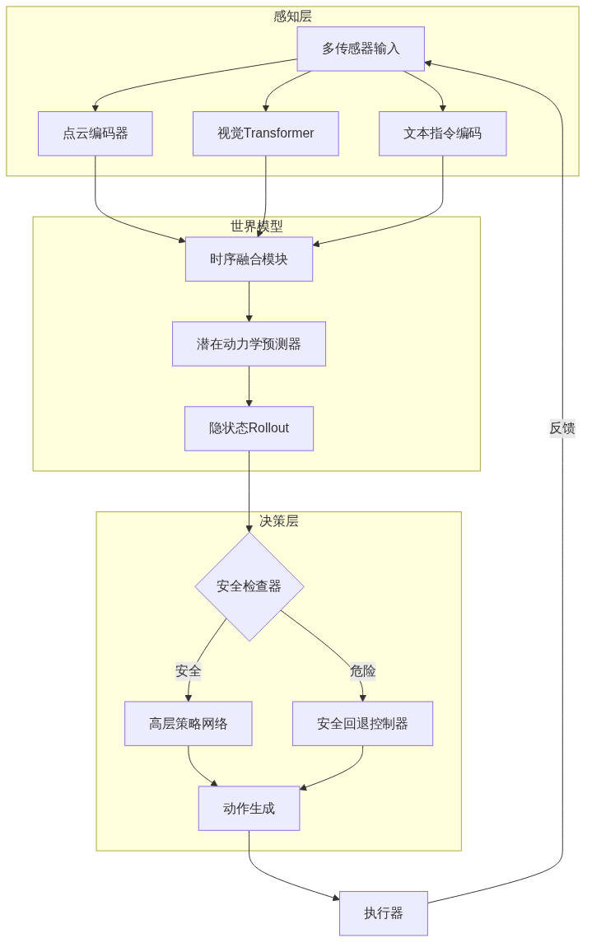
图1 Mermaid图表

图 2：时序序列图（Sequence Diagram）
图2 Mermaid图表

图 3：状态机图（State Diagram）- 智能体生命周期
图3 Mermaid图表

图 4：类图（Class Diagram）- 核心模块设计
图4 Mermaid图表

图 5：甘特图 - 训练任务调度
图5 Mermaid图表

图 6：实体关系图（ER Diagram）- 实验数据存储
图6 Mermaid图表

图 7：Git 分支模型（Git Graph）
图7 Mermaid图表

图 8：饼图 + 环形图组合（资源分配）
图8 Mermaid图表

图 9：流程图（Flowchart）含判断 - 决策推理过程
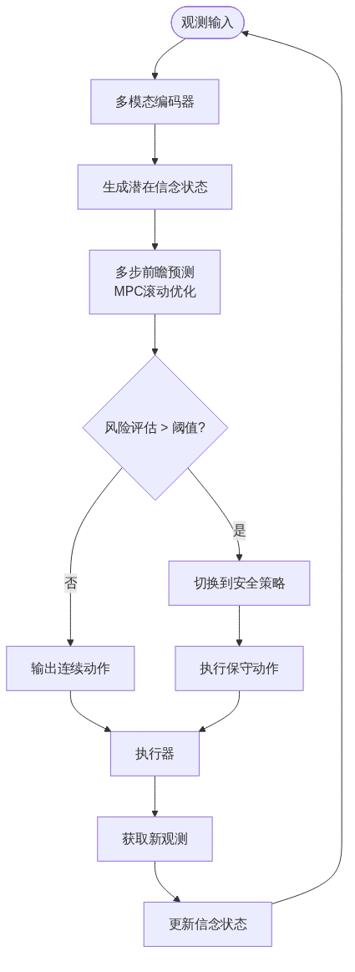
图9 Mermaid图表

图 10：象限图/思维导图（Mindmap） - 损失函数族
图10 Mermaid图表
以上内容完整覆盖了复杂公式（含符号说明）、两张多维表格、带有类型注解和复杂逻辑的代码片段，以及10 种不同类型的 Mermaid 图表（流程图、序列图、状态机、类图、甘特图、ER 图、Git 图、饼图、流程图变种、思维导图），适用于高级技术文档或论文附录。

